ПРИВАТНИЙ ВИЩИЙ НАВЧАЛЬНИЙ ЗАКЛАД

«**ЄВРОПЕЙСЬКИЙ УНІВЕРСИТЕТ**»

ФАКУЛЬТЕТУ ІНФОРМАЦІЙНИХ СИСТЕМ ТА ТЕХНОЛОГІЙ

Кафедра МДІП

ЗВІТ

про виконання лабораторної роботи №4

з дисципліни «Основи алгоритмізації та програмування»

на тему:

«Лабораторна робота №4»

Виконав: студент групи 212

Прізвище виконавця:

Тепляков Олександр

Прийняв:

Улічев Олександр

**Київ – 2024**

**Тема:** Обробка масивів. Одномірні та двомірні масиви.

**Мета:** скласти програми обробки масивів згідно варіанта.

**Завдання згідно варіанту 20**

(5 варіант, тому що макс. 15 варіантів):

1. 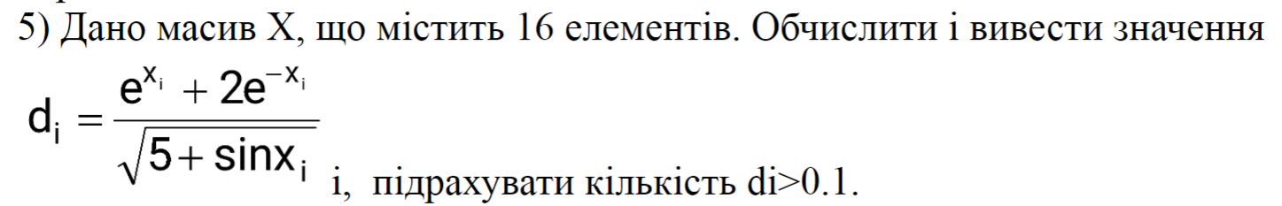

2.



**Завдання 1 (Варіант 5)**

**Умова:**

Проаналізувати умову задачі. Розробити алгоритм і скласти програму для обчислення:

Дано масив з 16 елементів, обчислити:



**Блок-схема алгоритму:**

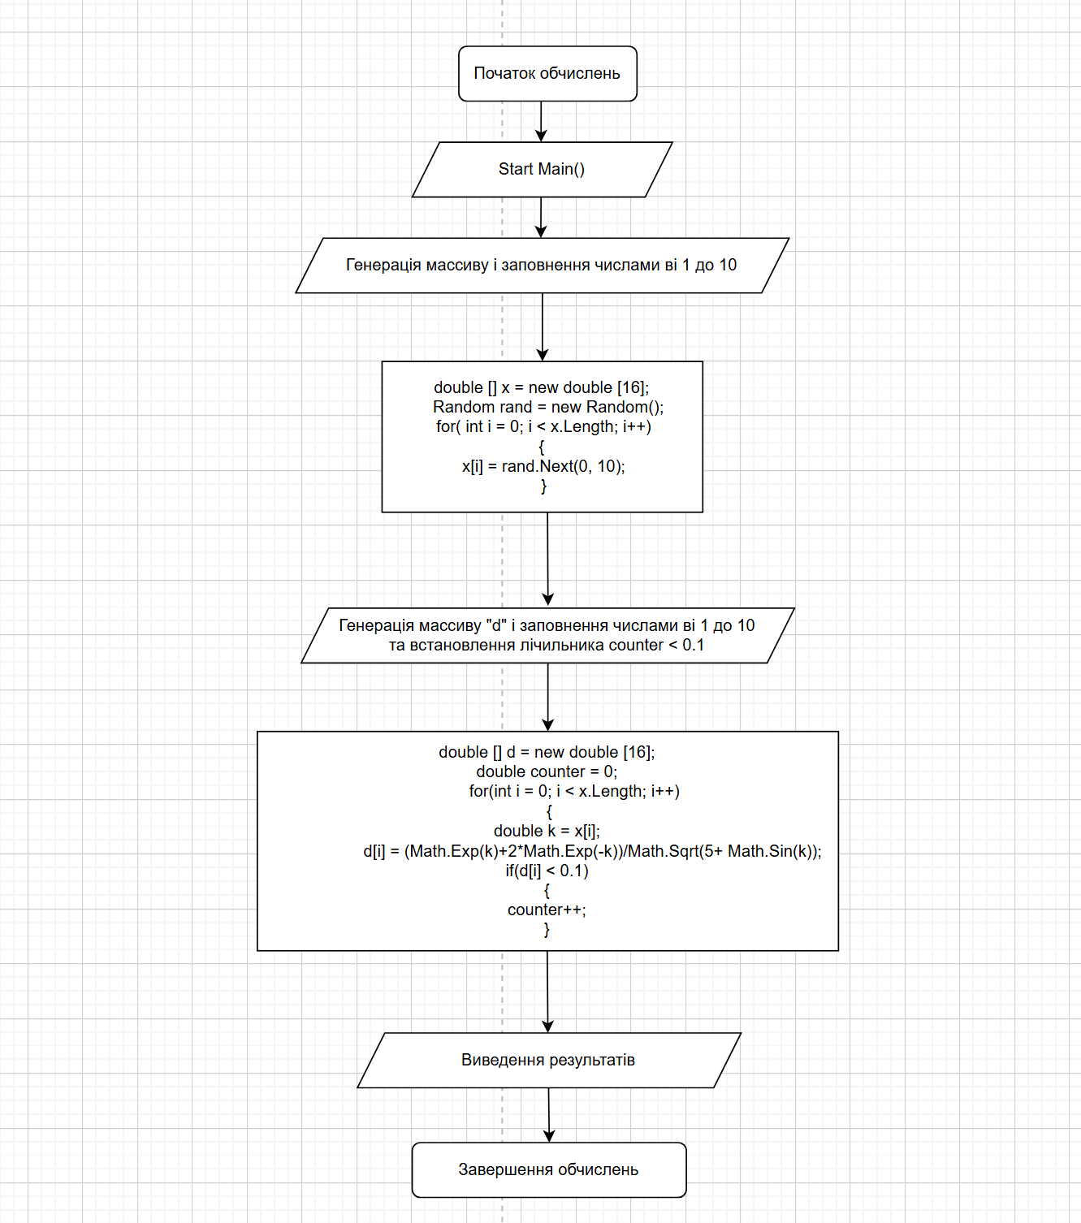

**Вирішення завдання:**

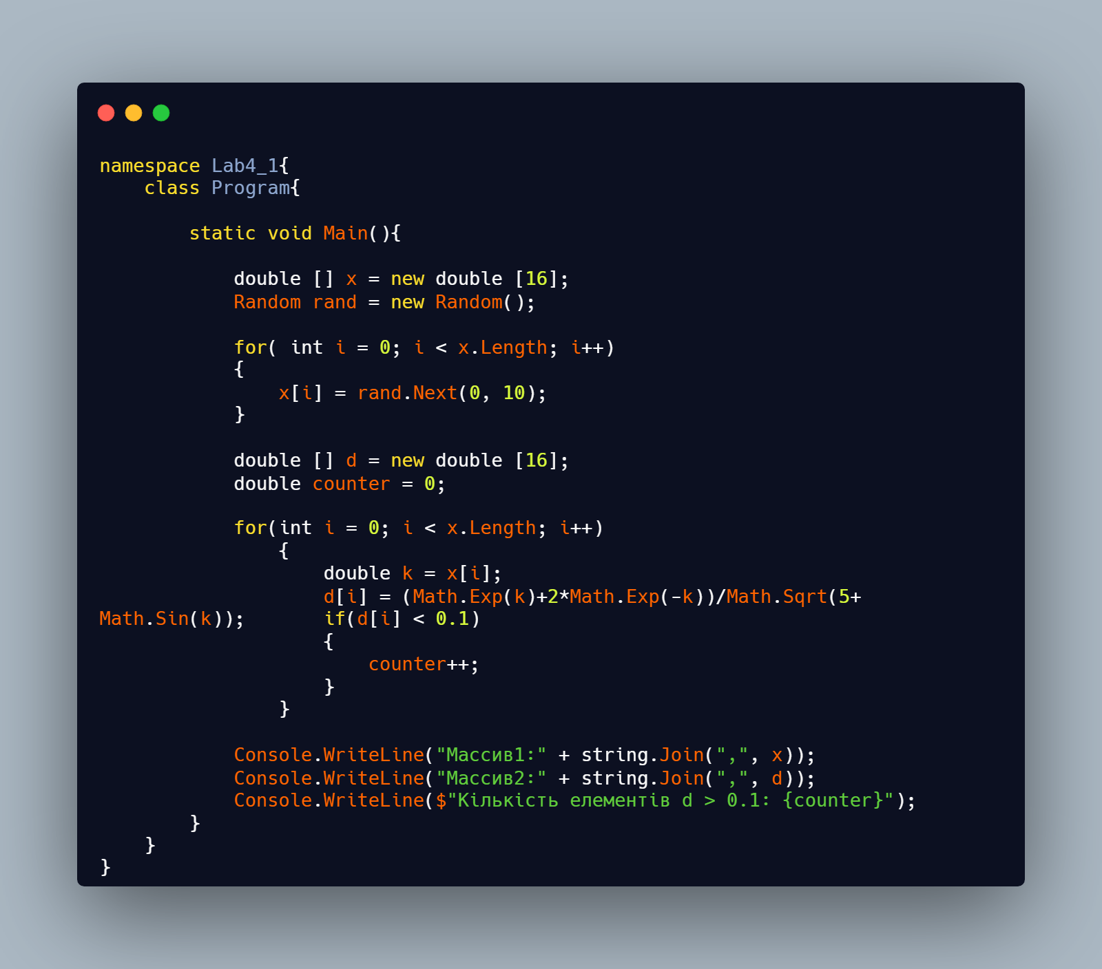

**Відповіді коду:**



**Завдання 2 (Варіант 5)**

**Умова:**

Проаналізувати умову задачі. Розробити алгоритм і скласти програму для обчислення:

Дано масив з 16 елементів, обчислити:



**Блок-схема алгоритму:**

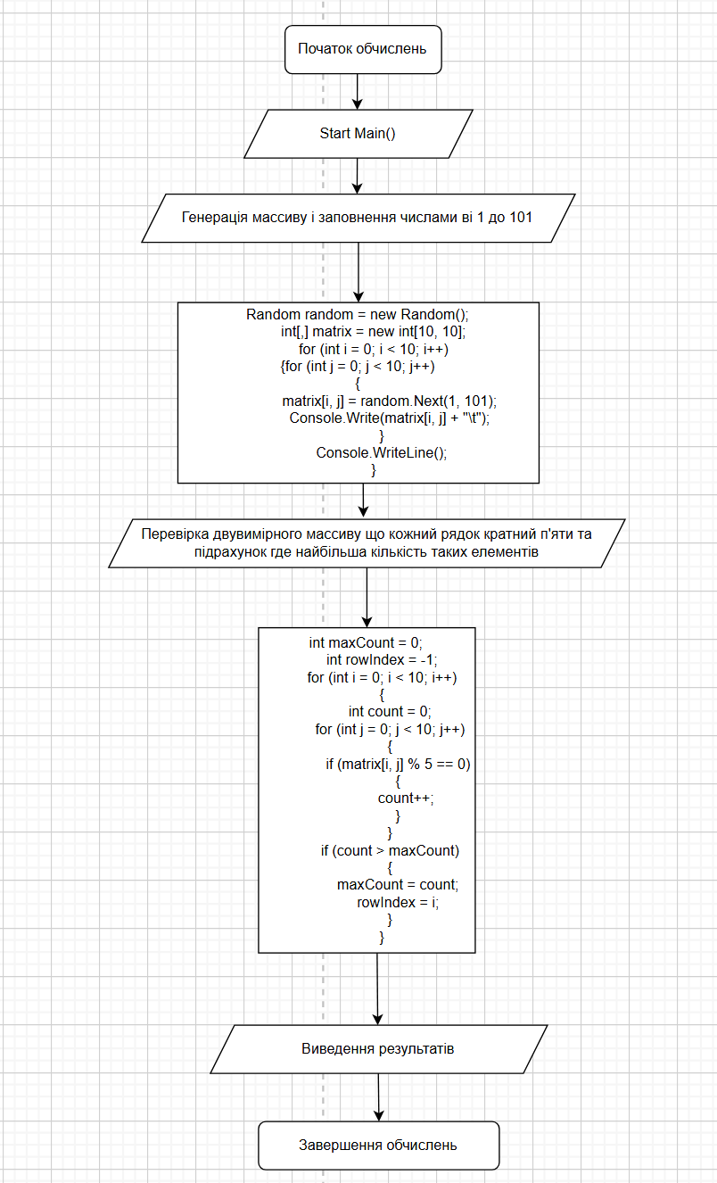

**Вирішення завдання:**

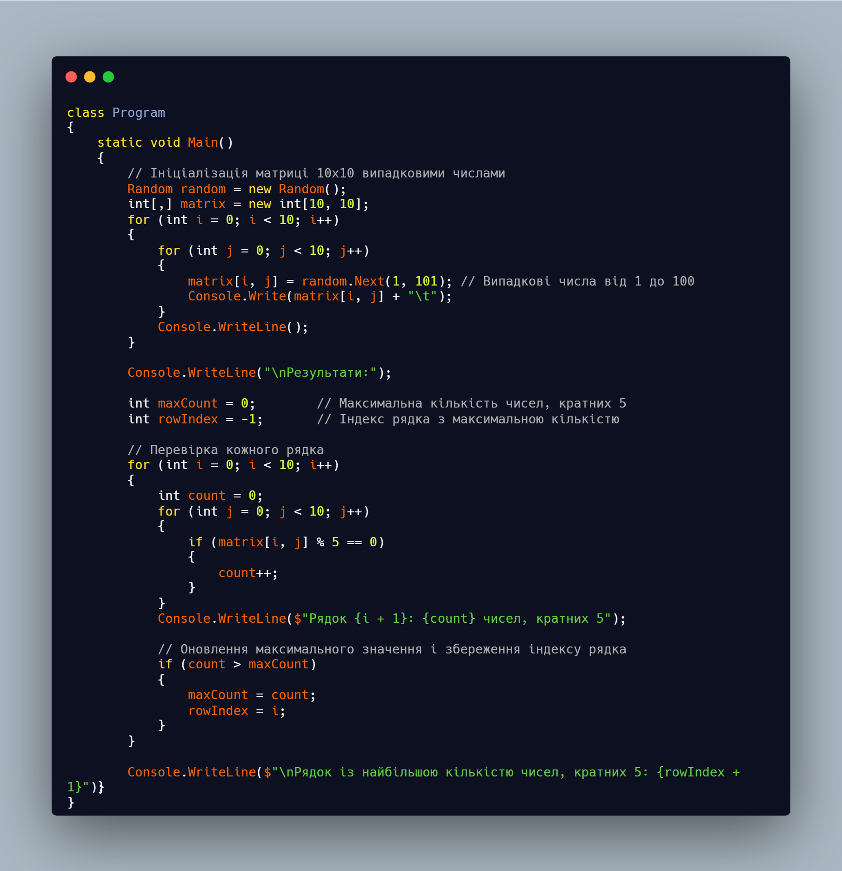

**Відповіді коду:**

